OBJEDNÁVKA č.: 2025/04 (číslo objednávky uvádějte vždy na faktuře)

Dodavatel:
Bednářství Fryzelka s.r.o
Vlachovice 30
763 24 Vlachovice
IČO: 09851810
DIČ : CZ09851810
Datum: 14.3.2025

Vyřizuje:
Tel:
Mail:

Termín dodání: ihned
Objednáváme u Vás:

- dřevěné dubové lepené květináče – celkem 5 kusů :
    - rozměr 120 x 100
    - ucha na květináče
    - výřezy na paletový vozík
    - nátěry obručí černou grafitovou barvou
    - olejový nátěr Decking oil ciranova
    - odtokové díry
    - doprava

CELKEM objednávka vč. dopravy a vč. DPH : 138 000 Kč

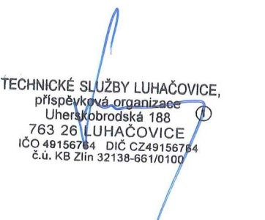
Akceptace objednávky
dodavatelem 14.3.2025
______________________________ ______________________________
Objednatel (TS Luhačovice) Zhotovitel

